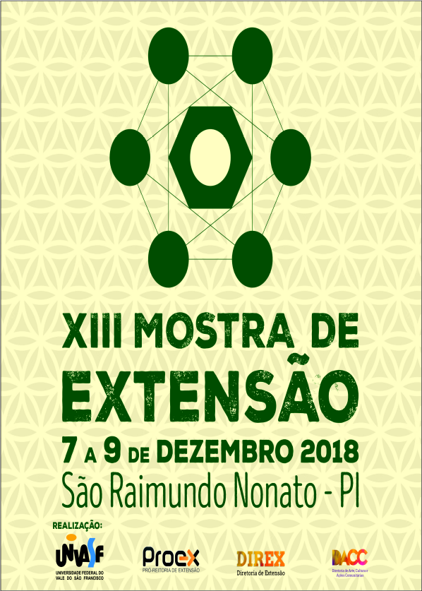

Figura 2 – Insira acima a foto do seu projeto e aqui a legenda
Figura 1 – Insira acima a foto do seu projeto e aqui a legenda

1- Inserir aqui o texto do resumo de seu trabalho de modo que ocupe todo o espaço, não extrapolando o formato da caixa de texto.
2 - Imagem de boa resolução. Formato JPEG; Não extrapolando o formato da caixa de imagem acima.
3 - Para inserir a imagem, siga as seguintes orientações: clicar com o botão direito do mouse na caixa de imagem(banner) > Alterar Imagem > De um arquivo... > Escolher sua imagem > Inserir.
Participantes: Nome do Coordenador e bolsistas/voluntários (as), se houver, ou dos autores do trabalho

